**МИНОБРНАУКИ РОССИИ**

**САНКТ-ПЕТЕРБУРГСКИЙ ГОСУДАРСТВЕННЫЙ**

**ЭЛЕКТРОТЕХНИЧЕСКИЙ УНИВЕРСИТЕТ**

**«ЛЭТИ» ИМ. В.И. УЛЬЯНОВА (ЛЕНИНА)**

**Кафедра МО ЭВМ**

**ОТЧЕТ**

**по лабораторной работе №1**

**по дисциплине «Сети и телекоммуникации»**

**Тема: Настройка IP-адресов в сети**

| Студент гр. 1303 |  | Чубан Д.В. |
| --- | --- | --- |
| Преподаватель |  | Борисенко К.А. |

Санкт-Петербург

2023

**Цель работы:**

Изучение и практическое освоение основ адресации, разрешения физических адресов и простейшей маршрутизации в IP-сетях.

**Задание:**

1. Исправить структуру сети (если это необходимо), обеспечив корректную доставку кадров на физическом уровне.
2. Задать IP-адреса, маски подсети и шлюзы по умолчанию для всех узлов сети, чтобы обеспечить корректную доставку Echo-запроса от K1 к K2 и Echo-ответа обратно. Обосновать свои установки.
3. Выполнить Echo-запрос с K1 на K2. Посмотреть вывод программы.
4. Добавить статическую запись ARP для K3 на K1 (или для ближайшего к К1 маршрутизатора, находящегося между К3 и К1). Подождать устаревания ARP-таблиц и выполнить Echo-запрос с K1 на K3. Объяснить результат.
5. Выполнить Echo-запрос на IP-адрес 200.100.0.1 c K1. Объяснить вывод программы.
6. Выполнить Echo-запросы с K1 и K2 на все узлы сети. Убедиться, что Echo-ответы приходят.

Вариант 4. Файл со схемой сети: lab1_var4.jfst. Сеть между маршрутизаторами OFF_R и R2: 204.188.0.0. Компьютер BIG BOSS имеет IP-адрес 204.188.0.1. Компьютер M_CH_S имеет IP-адрес 10.0.0.2. Сеть между маршрутизаторами R2 и M_CH_S_Router: 192.178.0.0. Обозначения в задании: K1 – BIG BOSS, K2 – M_CH_S, K3 – OFFICE1_pc4.

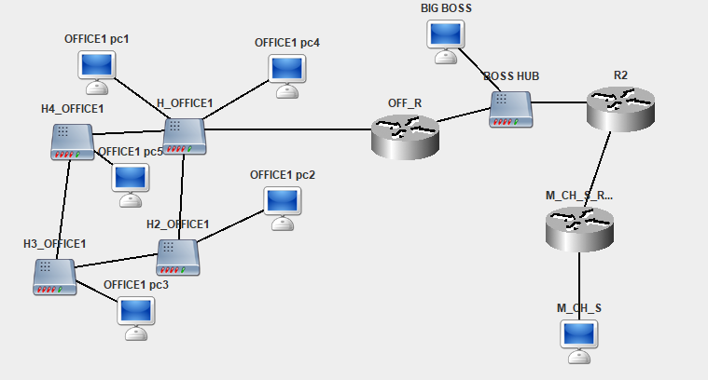

**Выполнение работы:**

1. Структура сети была изменена для корректной доставки кадров. Была удалена связь между концентраторами H4_OFFICE1 и H_OFFICE1. Конечный вид сети представлен на рисунке.  
   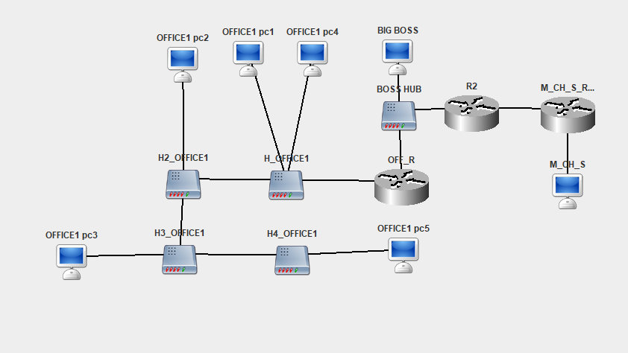.
2. Были заданы IP-адреса, маски подсети и шлюзы по умолчанию для всех узлов сети для обеспечения корректной доставки Echo-запросов. Ниже приведены настройки протокола TCP/IP для всех узлов сети.

| **DEVICE** | **IP** | **MASK** | **DEFAULT GATEWAY** |
| --- | --- | --- | --- |
| OFFICE1_PC1 | 172.198.0.1 | 255.255.0.0 | 172.198.99.254 |
| OFFICE1_PC2 | 172.198.127.254 | 255.255.0.0 | 172.198.99.254 |
| [K3] OFFICE1_PC3 | 172.198.71.254 | 255.255.0.0 | 172.198.99.254 |
| OFFICE1_PC4 | 172.198.12.254 | 255.255.0.0 | 172.198.99.254 |
| OFFICE1_PC5 | 172.198.34.254 | 255.255.0.0 | 172.198.99.254 |
| [K1] BIG BOSS | 204.188.0.1 | 255.255.255.0 | 204.188.0.3 |
| [K2] M_CH_S | 10.0.0.2 | 255.0.0.0 | 10.0.0.3 |
| M_CH_S_Router | 10.0.0.3 | 255.0.0.0 | 192.178.0.2 |
| 192.178.0.1 | 255.255.255.0 | 192.178.0.2 |
| OFF_R | 172.198.99.254 | 255.255.0.0 | 204.188.0.3 |
| 204.188.0.45 | 255.255.255.0 | 204.188.0.3 |
| R2 | 204.188.0.3 | 255.255.255.0 | 192.178.0.1 |
| 192.178.0.2 | 255.255.255.0 | 192.178.0.1 |

1. Выполнен echo-запрос с устройства K1 на K2.



Согласно выводу, Echo-запрос осуществлен успешно.

1. Выполним echo-запрос с К1 на К3 без внесения статической записи в ARP-таблицу при этом дождавшись ее устаревания, в данном случае маршрутизатор R2 формирует ARP-запрос поиска и рассылает его по сети.



Внесем статическую запись и повторим echo-запрос, в данном случае потребовалось меньше шагов для отправки echo-запроса и получения echo-ответа, так как нет необходимости в ARP-запросах для получения физического адреса OFFICE1 pc3.

Результат данного echo-запроса:

| 17:32:38-454 | BIG BOSS | Echo Request Packet | Network | Created Echo Request packet to 172.198.71.254 |
| --- | --- | --- | --- | --- |
| 17:32:38-455 | BIG BOSS | ARP Discovery Packet | DataLink | Created ARP discovery packet to source MAC address for IP 204.188.0.3 |
| 17:32:38-455 | BIG BOSS | ARP_packet | Network | Sending broadcast packet from ProtocolStack. |
| 17:32:38-455 | BIG BOSS | Ethernet Packet | Link | Sending packet from interface 87:60:8B:49:7B:25 |
| 17:32:38-455 | OFF_R | Ethernet Packet | Link | Recieved and accepted packet at interface 25:7A:15:51:47:2D |
| 17:32:38-455 | OFF_R | ARP_packet | Network | ProtocolStack received packet from local Interface. |
| 17:32:38-455 | R2 | Ethernet Packet | Link | Recieved and accepted packet at interface 58:C4:45:4C:72:2A |
| 17:32:38-455 | R2 | ARP_packet | Network | ProtocolStack received packet from local Interface. |
| 17:32:38-456 | R2 | ARP_packet | Network | Confirmed Packet is for this Network Layer Device. |
| 17:32:38-456 | R2 | ARP Response Packet | DataLink | Created ARP Response packet to 204.188.0.1 |
| 17:32:38-456 | R2 | ARP_packet | Network | Sending packet from ProtocolStack (to 204.188.0.1). |
| 17:32:38-456 | R2 | Ethernet Packet | Link | Sending packet from interface 58:C4:45:4C:72:2A |
| 17:32:38-456 | OFF_R | Ethernet Packet | Link | Recieved and dropped packet at interface 25:7A:15:51:47:2D |
| 17:32:38-456 | BIG BOSS | Ethernet Packet | Link | Recieved and accepted packet at interface 87:60:8B:49:7B:25 |
| 17:32:38-456 | BIG BOSS | ARP_packet | Network | ProtocolStack received packet from local Interface. |
| 17:32:38-456 | BIG BOSS | ARP_packet | Network | Confirmed Packet is for this Network Layer Device. |
| 17:32:38-456 | BIG BOSS | ICMP_packet | Network | Sending packet from ProtocolStack (to 204.188.0.3). |
| 17:32:38-456 | BIG BOSS | Ethernet Packet | Link | Sending packet from interface 87:60:8B:49:7B:25 |
| 17:32:38-458 | OFF_R | Ethernet Packet | Link | Recieved and dropped packet at interface 25:7A:15:51:47:2D |
| 17:32:38-458 | R2 | Ethernet Packet | Link | Recieved and accepted packet at interface 58:C4:45:4C:72:2A |
| 17:32:38-458 | R2 | ICMP_packet | Network | ProtocolStack received packet from local Interface. |
| 17:32:38-458 | R2 | ICMP_packet | Network | Packet Received: Network Layer Device is Routable forwarding packet. |
| 17:32:38-458 | R2 | ICMP_packet | Network | Forwarding packet from ProtocolStack(to 204.188.0.45). |
| 17:32:38-458 | R2 | Ethernet Packet | Link | Sending packet from interface 58:C4:45:4C:72:2A |
| 17:32:38-459 | OFF_R | Ethernet Packet | Link | Recieved and accepted packet at interface 25:7A:15:51:47:2D |
| 17:32:38-459 | OFF_R | ICMP_packet | Network | ProtocolStack received packet from local Interface. |
| 17:32:38-459 | OFF_R | ICMP_packet | Network | Packet Received: Network Layer Device is Routable forwarding packet. |
| 17:32:38-459 | OFF_R | ICMP_packet | Network | Forwarding packet from ProtocolStack(to 172.198.71.254). |
| 17:32:38-459 | OFF_R | Ethernet Packet | Link | Sending packet from interface 99:33:28:56:98:B9 |
| 17:32:38-459 | OFFICE1 pc4 | Ethernet Packet | Link | Recieved and dropped packet at interface A5:5A:A8:8E:A5:C7 |
| 17:32:38-459 | OFFICE1 pc5 | Ethernet Packet | Link | Recieved and dropped packet at interface 5C:45:61:98:AC:89 |
| 17:32:38-459 | OFFICE1 pc3 | Ethernet Packet | Link | Recieved and accepted packet at interface 9C:19:95:68:B1:39 |
| 17:32:38-460 | OFFICE1 pc3 | ICMP_packet | Network | ProtocolStack received packet from local Interface. |
| 17:32:38-460 | OFFICE1 pc3 | ICMP_packet | Network | Confirmed Packet is for this Network Layer Device. |
| 17:32:38-460 | OFFICE1 pc3 | Echo Reply Packet | Network | Created Echo Reply packet to 204.188.0.1 |
| 17:32:38-460 | OFFICE1 pc3 | ICMP_packet | Network | Sending packet from ProtocolStack (to 172.198.99.254). |
| 17:32:38-460 | OFFICE1 pc3 | Ethernet Packet | Link | Sending packet from interface 9C:19:95:68:B1:39 |
| 17:32:38-460 | OFFICE1 pc5 | Ethernet Packet | Link | Recieved and dropped packet at interface 5C:45:61:98:AC:89 |
| 17:32:38-460 | OFF_R | Ethernet Packet | Link | Recieved and accepted packet at interface 99:33:28:56:98:B9 |
| 17:32:38-460 | OFF_R | ICMP_packet | Network | ProtocolStack received packet from local Interface. |
| 17:32:38-461 | OFF_R | ICMP_packet | Network | Packet Received: Network Layer Device is Routable forwarding packet. |
| 17:32:38-461 | OFF_R | ICMP_packet | Network | Forwarding packet from ProtocolStack(to 204.188.0.1). |
| 17:32:38-461 | OFF_R | Ethernet Packet | Link | Sending packet from interface 25:7A:15:51:47:2D |
| 17:32:38-461 | BIG BOSS | Ethernet Packet | Link | Recieved and accepted packet at interface 87:60:8B:49:7B:25 |
| 17:32:38-461 | BIG BOSS | ICMP_packet | Network | ProtocolStack received packet from local Interface. |
| 17:32:38-461 | BIG BOSS | ICMP_packet | Network | Confirmed Packet is for this Network Layer Device. |
| 17:32:38-461 | BIG BOSS | Echo Reply Packet | Network | Echo reply packet received from 172.198.71.254 |
| 17:32:38-461 | R2 | Ethernet Packet | Link | Recieved and dropped packet at interface 58:C4:45:4C:72:2A |
| 17:32:38-463 | OFFICE1 pc4 | Ethernet Packet | Link | Recieved and dropped packet at interface A5:5A:A8:8E:A5:C7 |
| 17:32:38-463 | OFFICE1 pc1 | Ethernet Packet | Link | Recieved and dropped packet at interface 24:94:27:BB:A3:6A |
| 17:32:38-463 | OFFICE1 pc2 | Ethernet Packet | Link | Recieved and dropped packet at interface 8A:76:24:56:57:4E |
| 17:32:38-463 | OFFICE1 pc2 | Ethernet Packet | Link | Recieved and dropped packet at interface 8A:76:24:56:57:4E |
| 17:32:38-463 | OFFICE1 pc1 | Ethernet Packet | Link | Recieved and dropped packet at interface 24:94:27:BB:A3:6A |
| 17:32:38-463 | BIG BOSS | Ethernet Packet | Link | Recieved and dropped packet at interface 87:60:8B:49:7B:25 |

1. Выполним echo-запрос c K1 на IP-адрес 200.100.0.1. В данном случае запрос будет завершен с сообщением ICMP Time Exceeded, так как пакет будет зацикленно передаваться между R2 и M_CH_S_Router (так как в сети нет устройства с таким IP-адресом).



1. Выполним echo-запросы с K1 и K2 на все остальные узлы сети, результаты запросов представлены на рисунках. Так как запрос с K1 на K3 осуществлялся, повторять запрос в данном случае не будем.

С К1 на OFFICE1 pc1:



С К1 на OFFICE1 pc2:



С К1 на OFFICE1 pc5:



С K1 на К2:



С К2 на OFFICE1 pc1:



С К2 на OFFICE1 pc2:



С К2 на OFFICE1 pc3:



С К2 на OFFICE1 pc4:



С К2 на OFFICE1 pc5:



С К2 на К1:



**Вывод:**

В ходе выполнения лабораторной работы была настроена сеть в среде JavaNetSim, работоспособность сети была проверена с помощью выполнения echo-запросов между узлами. Кроме того было осуществлено добавление статической записи в ARP-таблицу и последующее сравнение процессов выполнения echo-запросов с данной записью и без нее.